Pedro por favor actualizar el mapa conceptual pues en el archivo en GitHub cambie los puntos que se indican por comas, también realizar el cambio en el mapa interactivo.

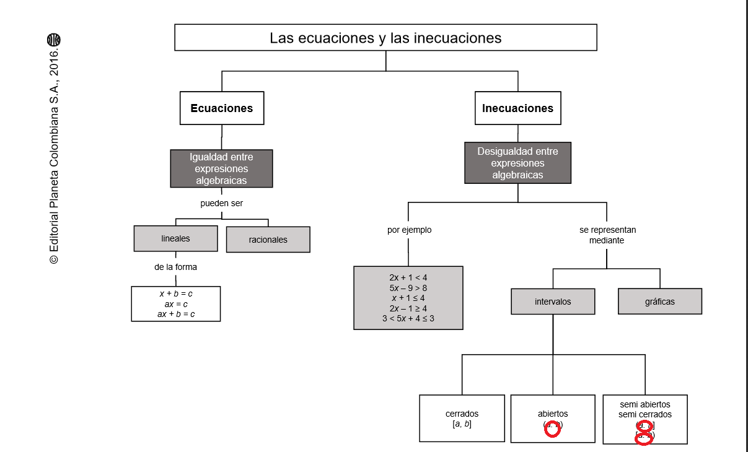

Por favor dejar las letras que se indican en cursiva.

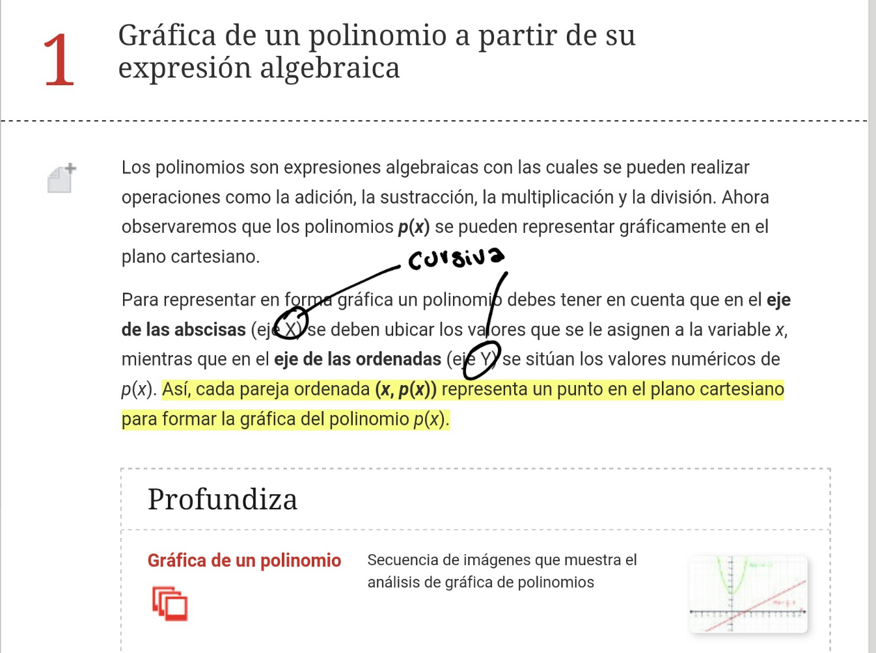

Pedro por favor dejar un espacio después del más en la parte que se indica en la imagen.

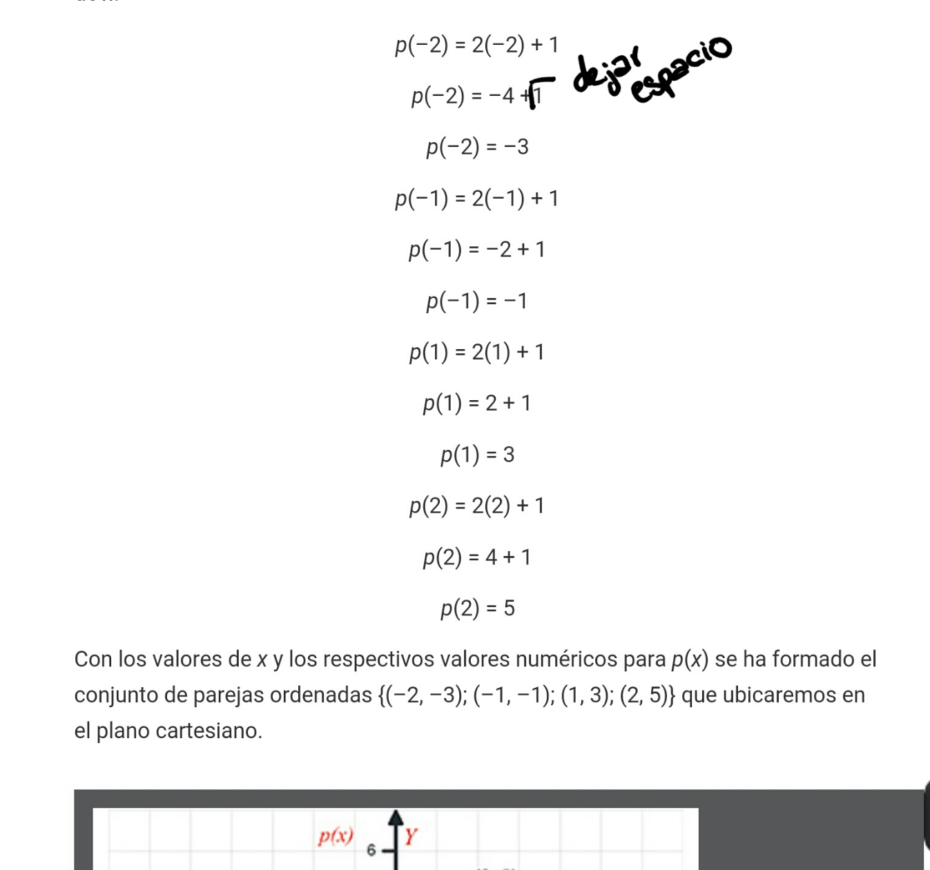

Por favor dejar la letra que se indica en cursiva

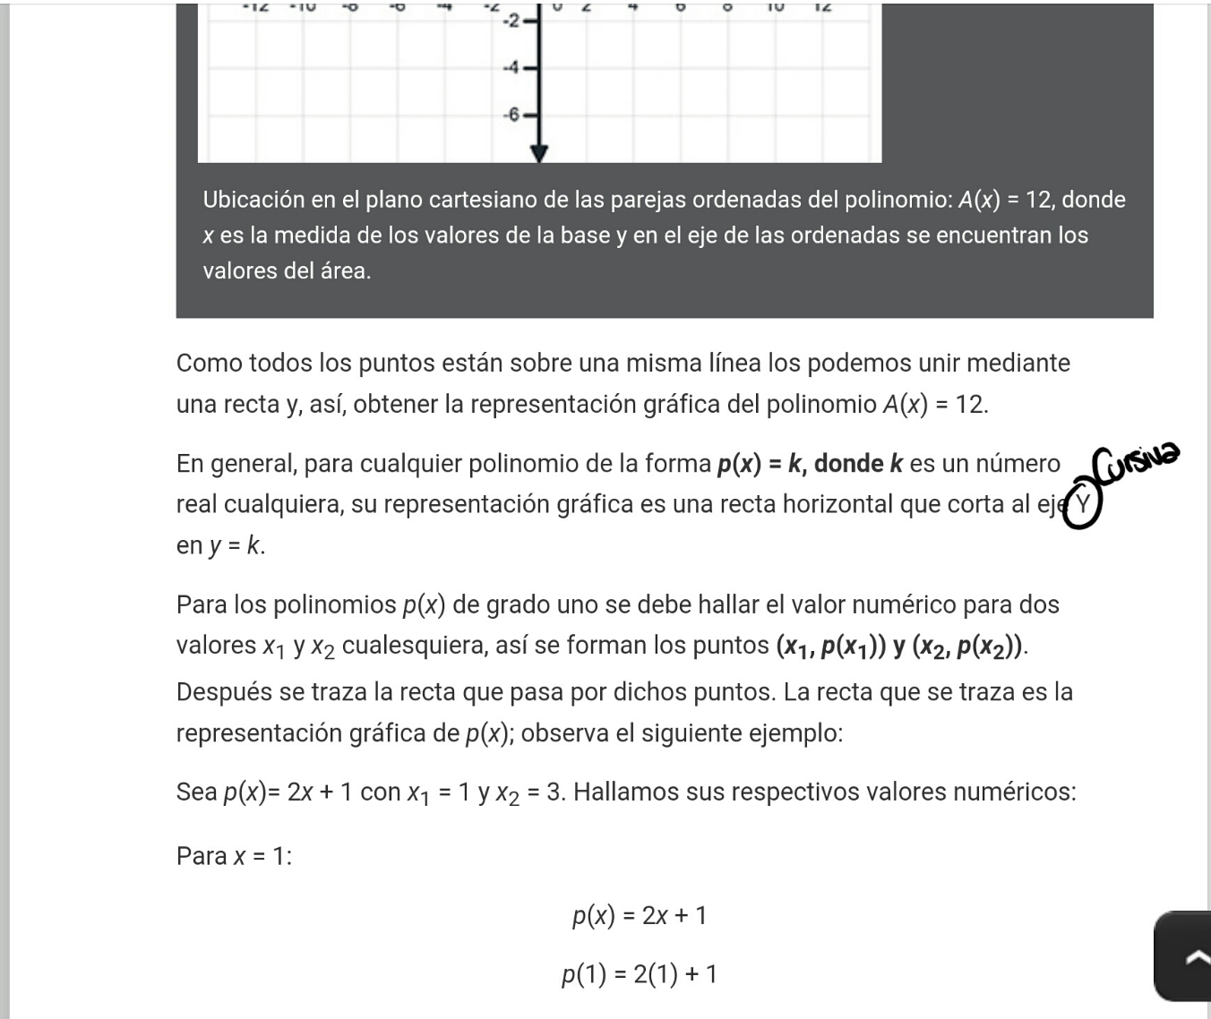

Por favor cambiar la ubicación del pie de imagen y dejar al lado. También actualizar la imagen MA_08_06_CO_IMG01_small y zoom pues se le realizaron cambios.

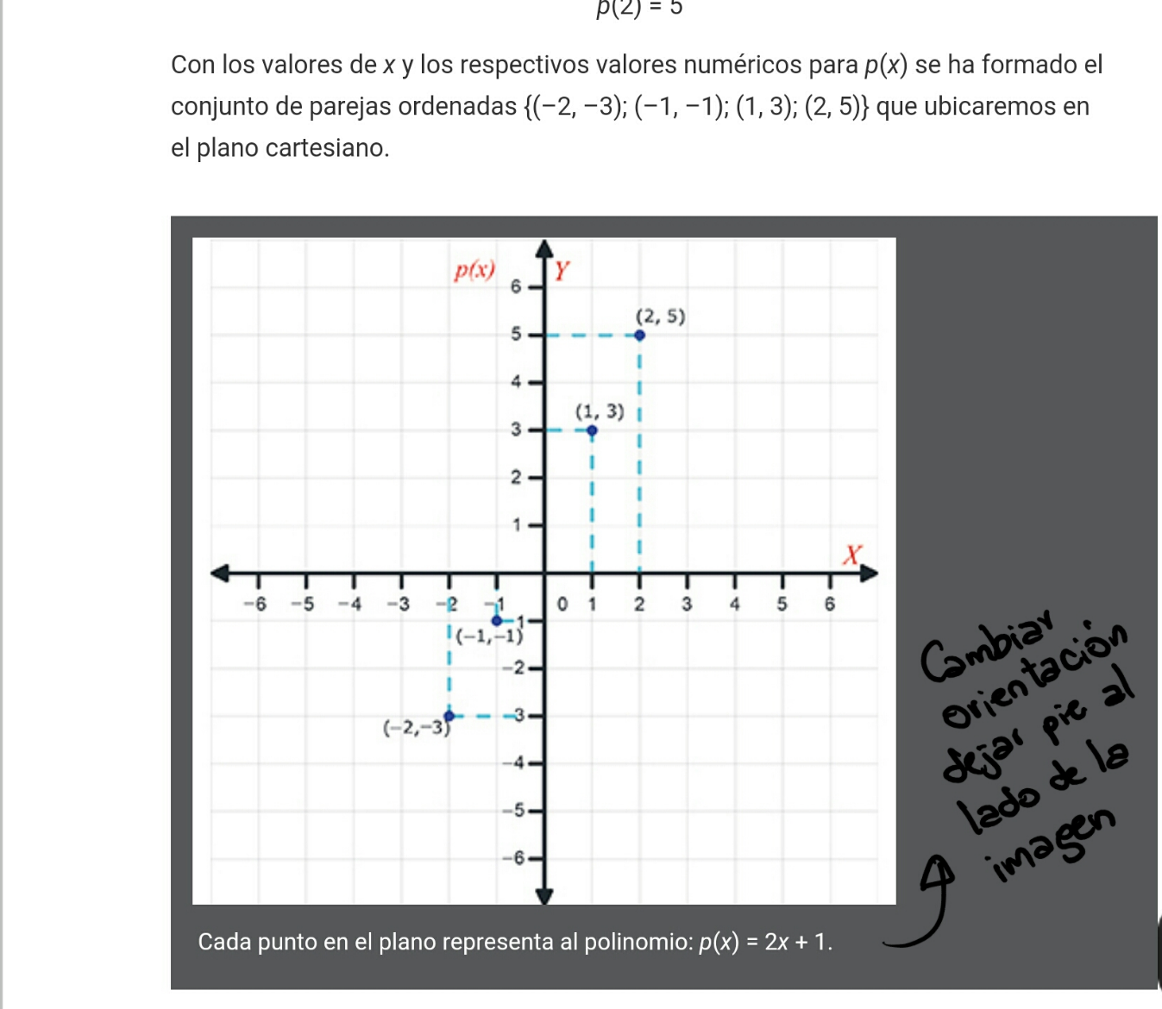

Por favor cambiar ubicación de pie de imagen para que quede al lado de la imagen y no debajo. También actualizar la imagen MA_08_06_CO_IMG03_small y zoom pues se le realizaron cambios a las imágenes.

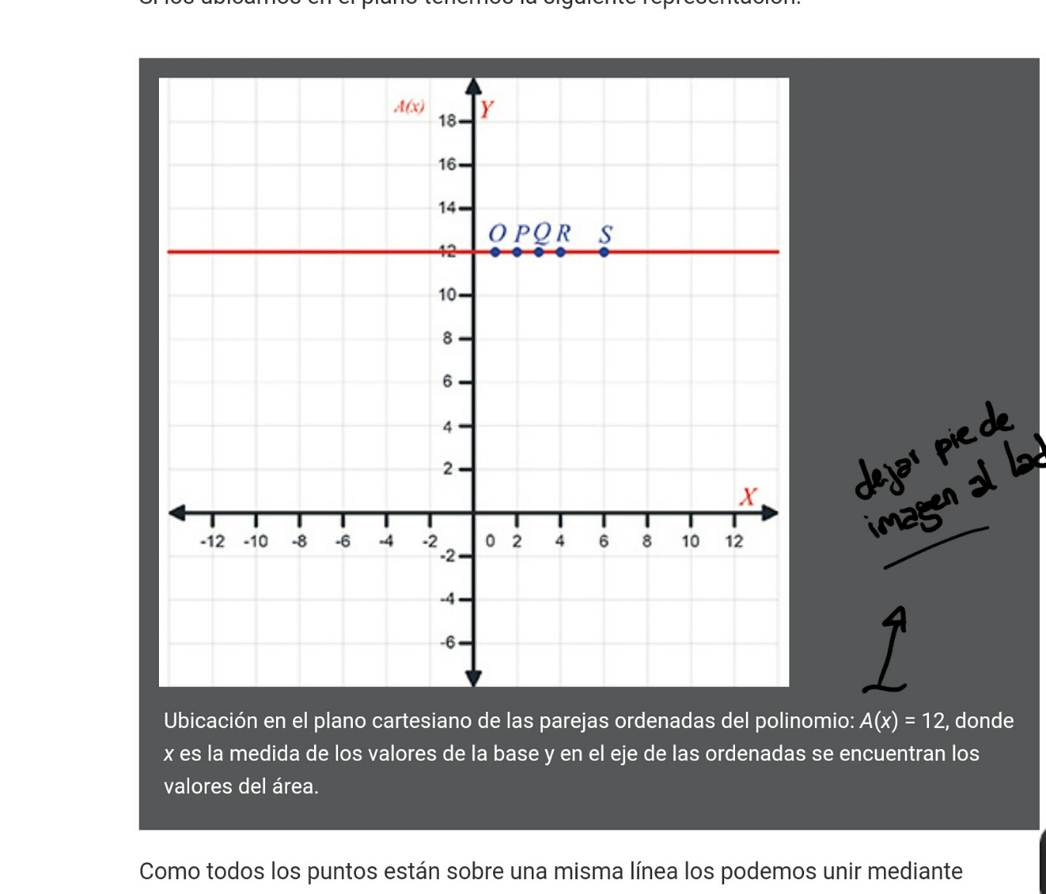

Por favor cambiar la orientación del pie de imagen y dejar al lado.

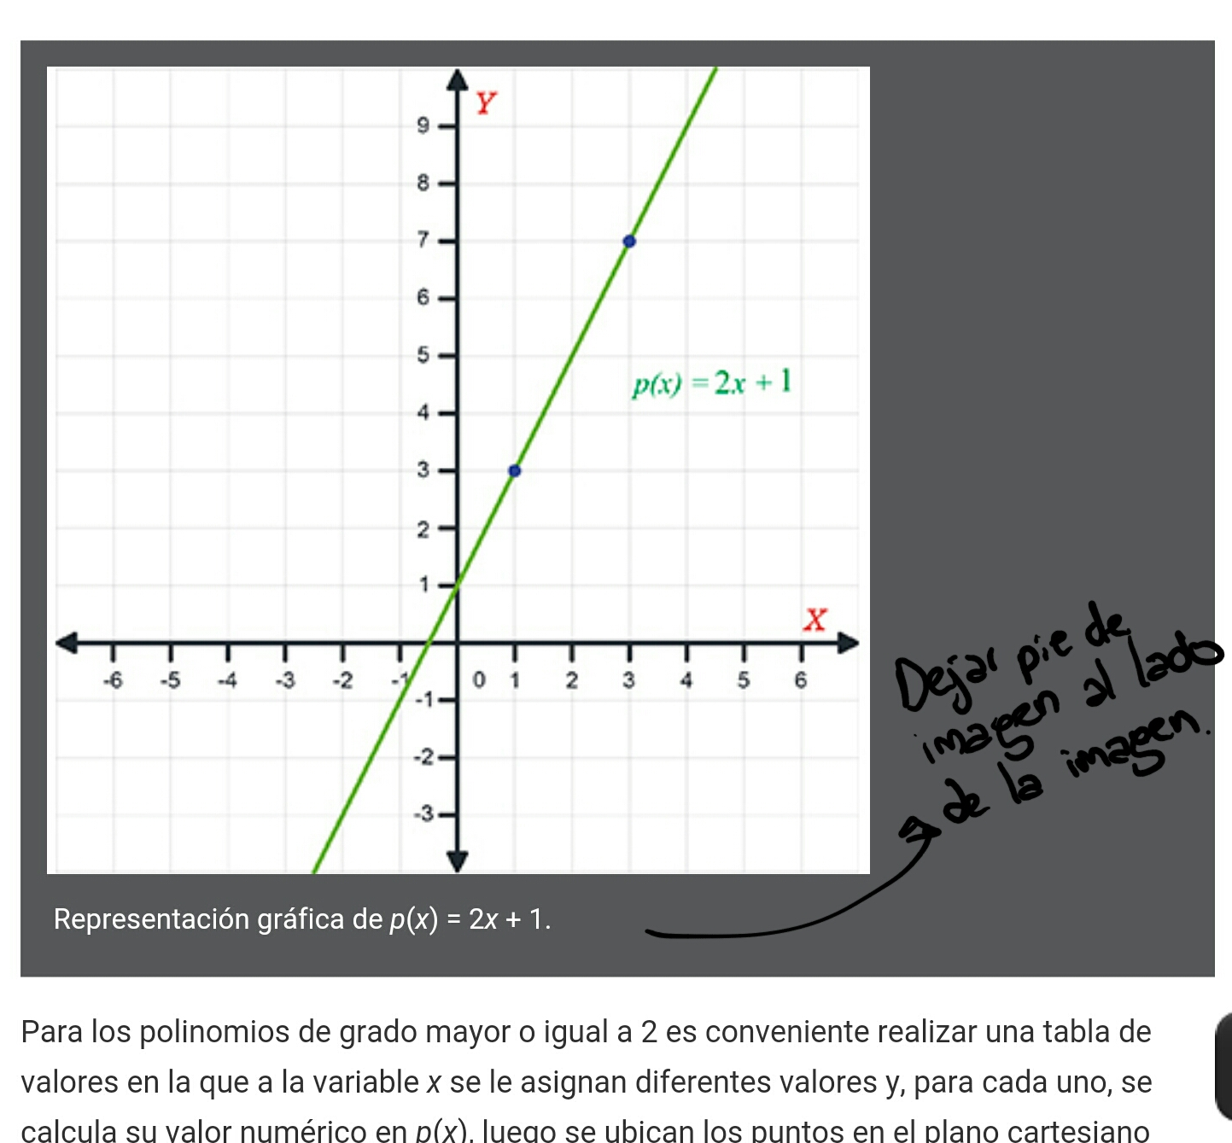

Por favor dejar el pie de imagen al lado.

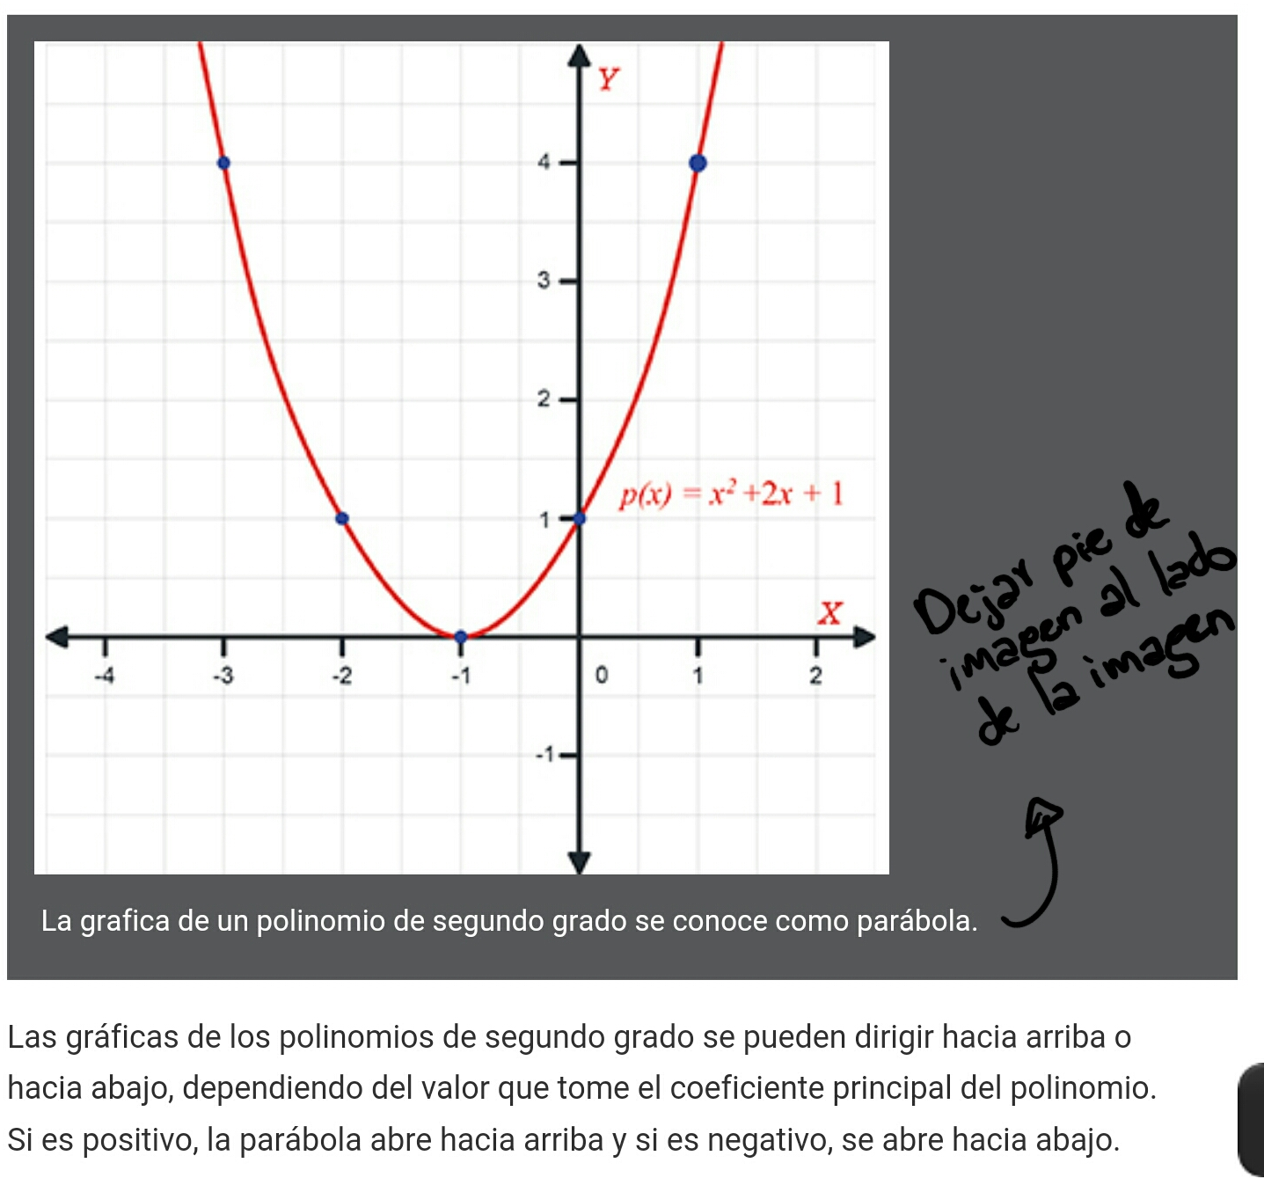

Pedro por favor actualizar la imagen <<MA_08_06_CO_IMG06_small>> y zoom pues se le realizaron cambios.

Por favor la letra que se indica debe estar en cursiva.

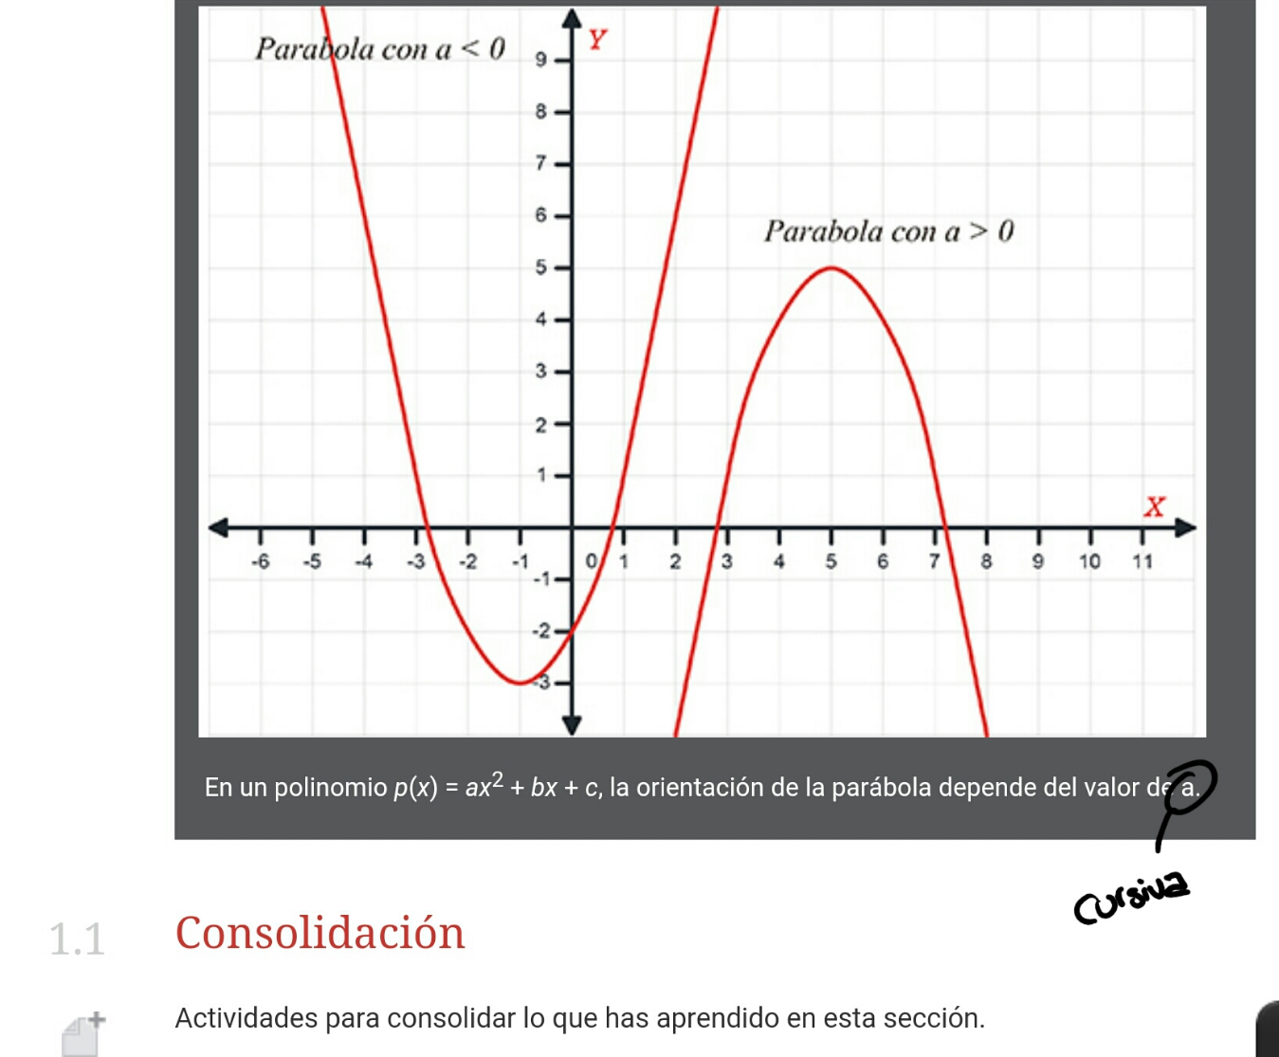

Pedro por favor actualizar la imagen <<MA_08_06_CO_IMG07_small>> y zoom pues se realizaron algunos cambios en ella.

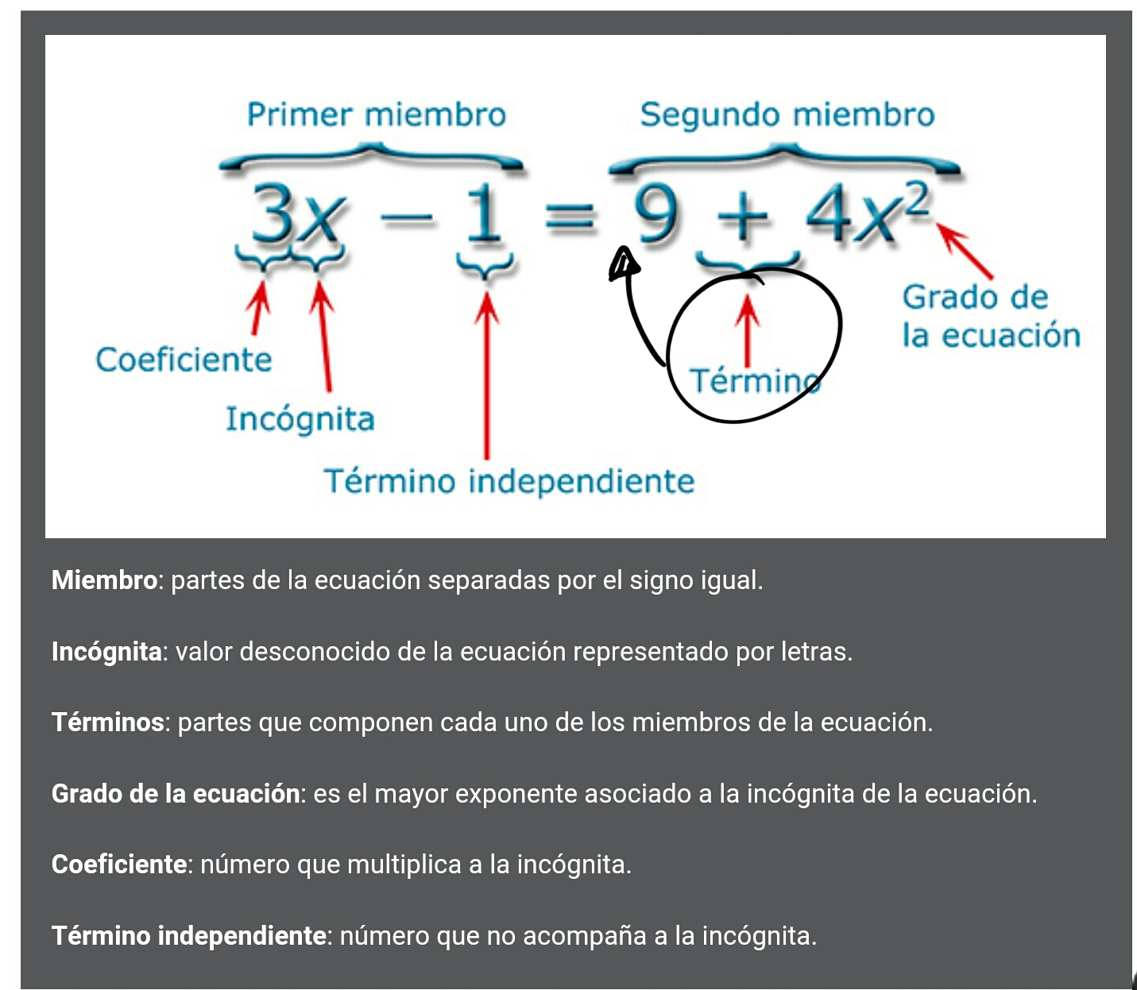

Pedro por favor actualizar y agregar la imagen <<MA_08_06_CO_IMG08>> ahora si está ubicada en la carpeta de GitHub

